MANUAL
UNIDAD DE ADMISIONES Y REGISTRO ACADÉMICO

Manizales, agosto de 2023

PRESENTACIÓN

La Unidad de Registro Académico, presenta el manual que contiene los procedimientos para los procesos que se desarrollan en esta unidad, en coordinación con las demás dependencias académicas de la universidad.
El manual de Registro Académico relaciona los procedimientos para los siguientes procesos:
TEMA | Página
Inscripción, admisión, entrevista, matrícula financiera y matrícula académica. | 4 – 21
Certificados y otros documentos | 22-24
Adición y cancelación de componentes académicos | 25-28
Homologación de estudios | 29-32
Validación de saberes por suficiencia | 33-35
Reserva de cupo, reingreso y suspensión de estudios | 36-43
Curso libre | 44-46
Modalidades de grado | 47-50
Cursos Intermedios | 51-53
Movilidad académica en universidades locales: convenio SUMA | 54-56
Procedimiento para matricular un componente académico de posgrado cuando se ha reprobado. | 57
Habilitaciones | 58-59
Periodo de gracia | 60
Actas modalidad de grado | 61-62
Modificación de notas y fallas | 63-64
Reporte de información a la Unidad de Registro Académico sobre un programa nuevo. | 65
Reporte de información a la Unidad de Registro Académico cuando se realizan ajustes al plan de estudios. | 66
Paz y salvo académico | 67
Servicios Académicos y Educación continuada, Lengua extranjera y Carnetización | 68

PASOS PARA REALIZAR INSCRIPCIÓN, ADMISIÓN, ENTREVISTA, MATRICULA FINANCIERA Y MATRICULA ACADÉMICA

Ingrese a la página web de la universidad www.ucm.edu.co
Se recomienda utilizar el navegador Google CHROME o Mozilla FIREFOX, ya que en estos funciona de manera óptima la aplicación.
Seleccione del menú Admisiones la opción Inscripción:
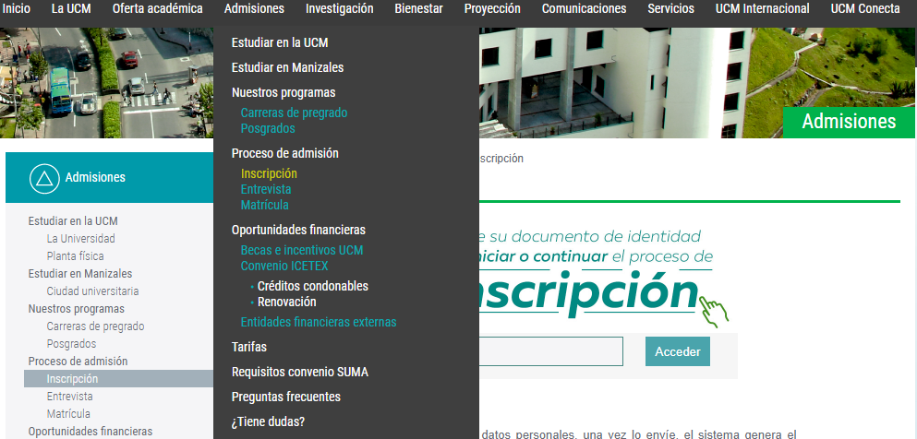

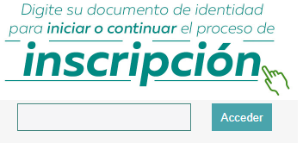
De clic para realizar la inscripción:

Al digitar el documento de identidad, el sistema asumirá la etapa en que se encuentra en el proceso de inscripción (Iniciar o Continuar).
El aspirante escogerá el programa académico al cual se va a inscribir, los programas se encuentran clasificados en las siguientes categorias:

En los programas ofertados en la modalidad a distancia, se tendrá la opción de escoger la ciudad donde se encuentra el centro tutorial:
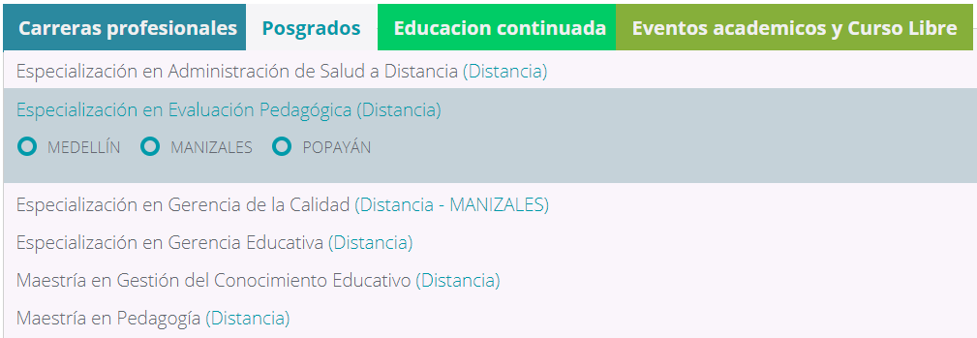
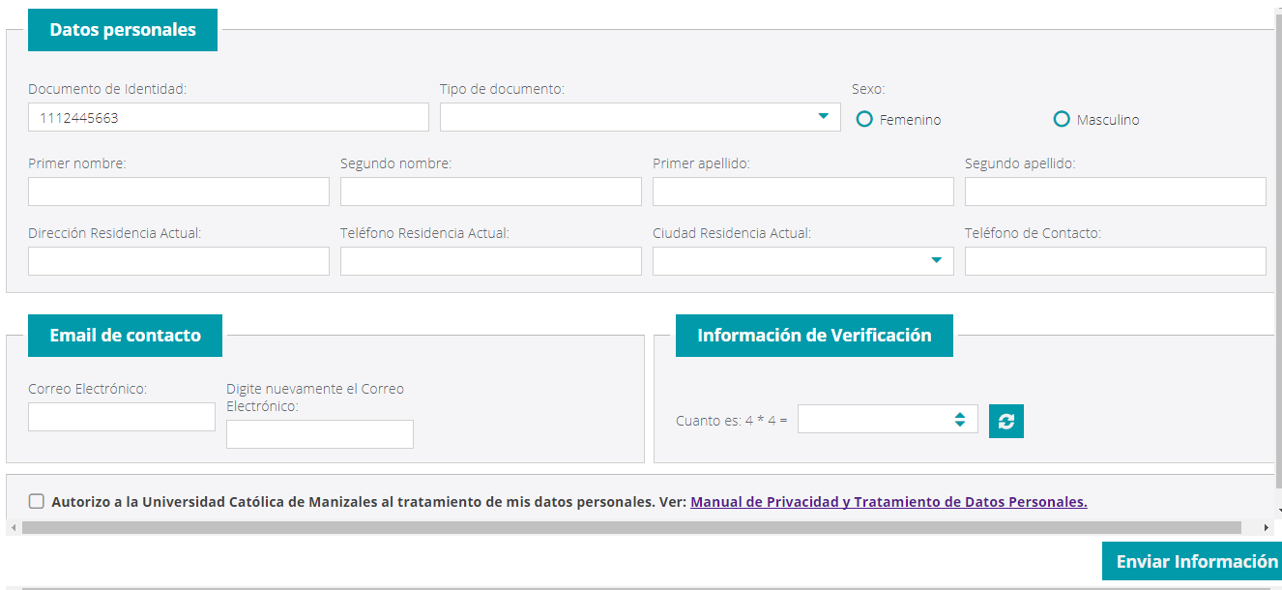
Se debe diligenciar las casillas de Datos Personales, Email de contacto e Información de Verificación.
Se debe tener en cuenta seleccionar la opción de tratamiento de datos personales. Si desea conocer la política de datos personales, puede dar clic en el respectivo enlace.
Al finalizar presiona clic en el botón para Enviar Información.
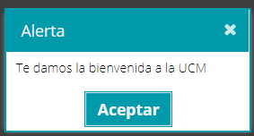
A continuación, se desplegará el mensaje de bienvenida a la UCM.
En este momento ya se ha realizado la Inscripción y el sistema generará la constancia respectiva.
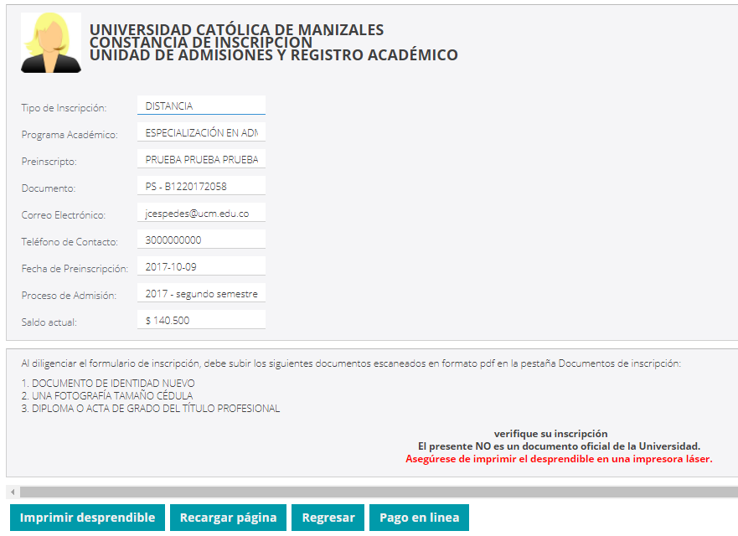
En la parte inferior se despliegan los botones para imprimir desprendible o pago en línea.
Imprimir desprendible: El desprendible se deberá imprimir en impresora láser, para que el código de barras puede ser leído en el banco, el aspirante presentará el desprendible en cualquiera de las oficinas de los bancos que aparecen registrados en el formato.
Pago en línea: En el caso de pago en línea se despliega una interfaz en donde se debe ingresar la información para el pago.

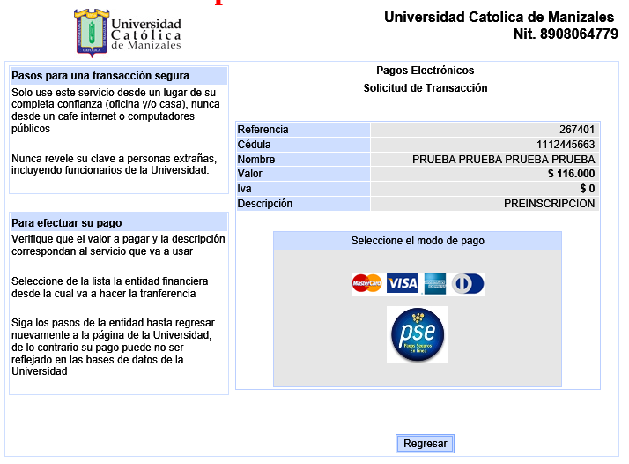
Si en el momento no va a continuar con el proceso, posteriormente puede ingresar de nuevo por las mismas opciones descritas al inicio y consultar la Inscripción con su número de cédula.
Se debe dar clic al programa para continuar con el proceso de diligenciamiento del formulario.
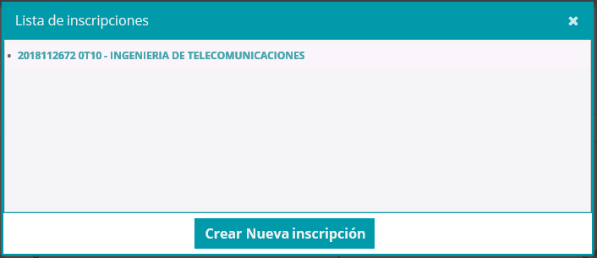
Después de realizado el pago, puede ingresar nuevamente con su número de cédula por las mismas opciones descritas al inicio y el sistema lo llevará a una nueva ventana, para continuar con el proceso.
Aparecerán 2 pasos que deben seguir:
Paso 1:
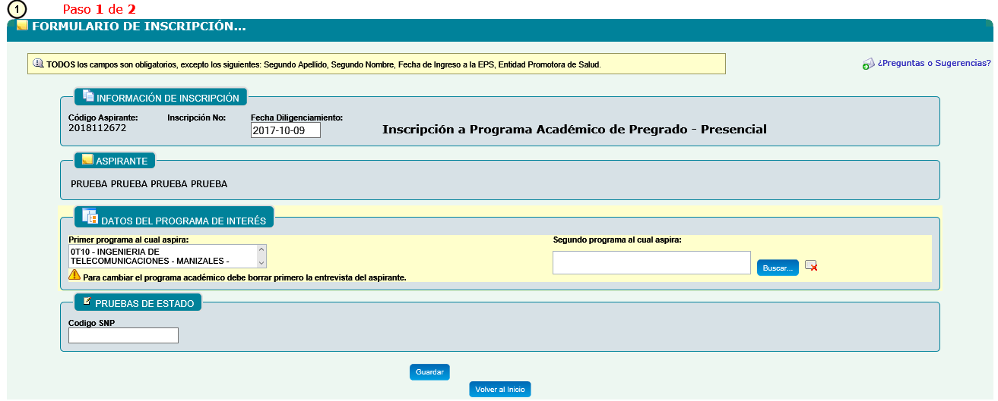
Debe dar clic en el botón Guardar, para continuar con el paso 2.

Paso 2:

Documentos requeridos
Debe escanear y adjuntar en formato pdf el original de los siguientes documentos:
Pregrado
- Documento de identidad ampliada al 150%.
- Fotografía tamaño cédula fondo blanco
- Resultado de prueba Saber 11 – ICFES
- Diploma o acta de grado de bachiller

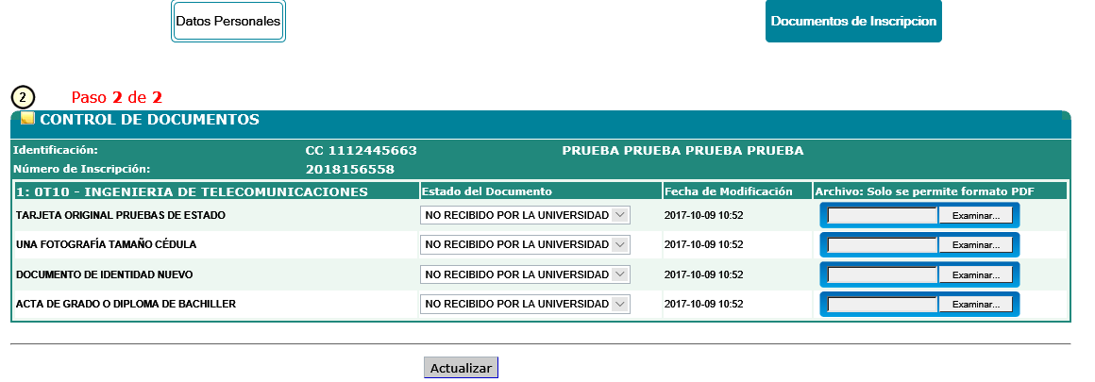
Posgrado
- Documento de identidad ampliada al 150%.
- Fotografía tamaño cédula fondo blanco
- Diploma o acta de grado profesional
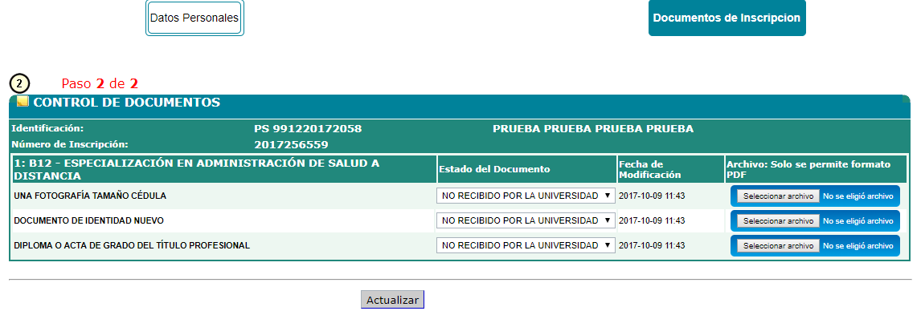
Nota: La Universidad Católica de Manizales verificará por sus medios la veracidad de la documentación presentada por los aspirantes y obtendrá según lo establecido en la Ley y en el régimen académico.

Cuando el aspirante haya subido todos los documentos requeridos, la Unidad de Admisiones y Registro Académico aprobará la inscripción.
Si al aspirante le falta algún documento por subir o está de manera incorrecta, será notificado por el correo electrónico, para que pueda continuar con el proceso.

ADMISIÓN:
En el momento que la dirección de programa admita, automáticamente llegará al correo que registró en la inscripción, el código de estudiante y número de referencia (contraseña) para ingresar al sistema, en dónde encontrará la opción para realizar su matrícula financiera.
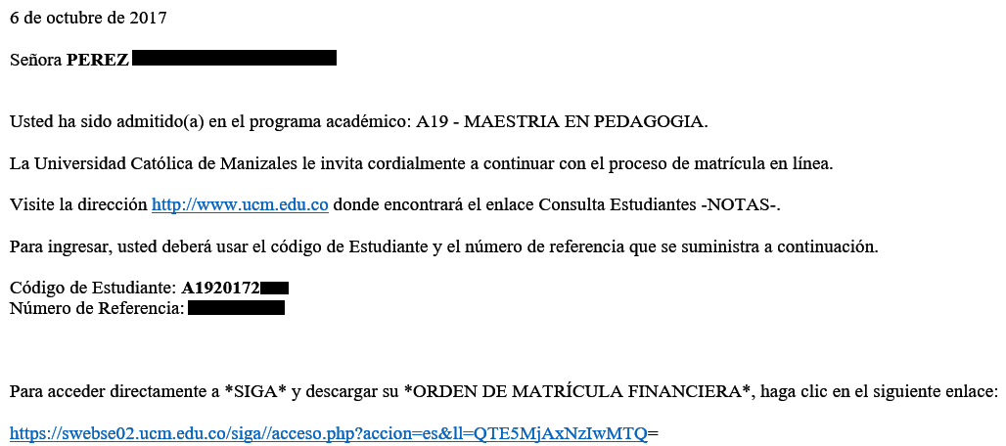
NOTA:
Con el código de estudiante y número de referencia que llego a su correo electrónico en el momento que fue admitido, podrá ingresar a generar desprendible financiero, realizar Auto matricula, consultar notas, horarios, generar desprendibles de pecuniarios y realizar evaluación del profesor.

PASOS PARA REALIZAR LA ENTREVISTA:
- Realizado el proceso de inscripción y admisión al programa, el aspirante recibirá una notificación en su correo electrónico o telefónicamente con la fecha y hora asignada para la entrevista.

- La dirección de programa después de realizar la entrevista deberá ingresar la información al sistema, SIGA.

Observación
Si el estudiante debe algún documento del proceso de admisión, el sistema no le permitirá realizar la matricula académica, hasta que no actualice la información en la Unidad de Admisiones y Registro Académico.

MATRICULA FINANCIERA:
Para realizar la matrícula financiera, ingrese a la página web de la universidad www.ucm.edu.co
Seleccione del menú Estudiantes, SIGA – Sistema Integrado de Gestión Académica, o en la parte inferior de la página, en Consultas y Solicitudes, SIGA – Estudiantes.

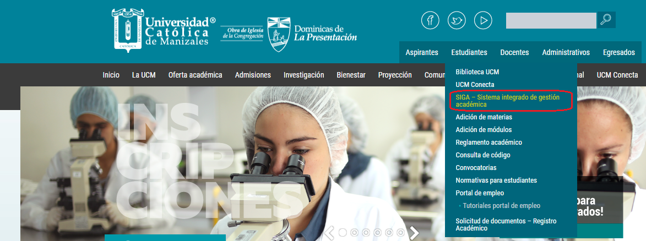

Al dar clic en cualquiera de estas dos opciones debe ingresar el código de estudiante y número de referencia enviada al correo.
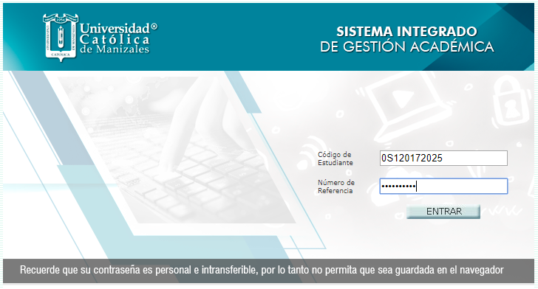
Selecciona Desprendible Financiero
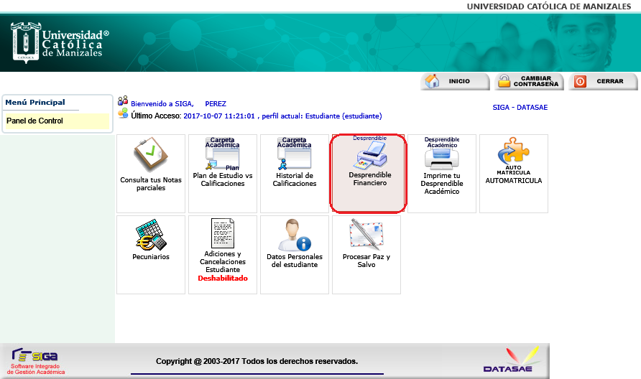
Al dar clic en Desprendible Financiero, aparecerá la siguiente imagen:

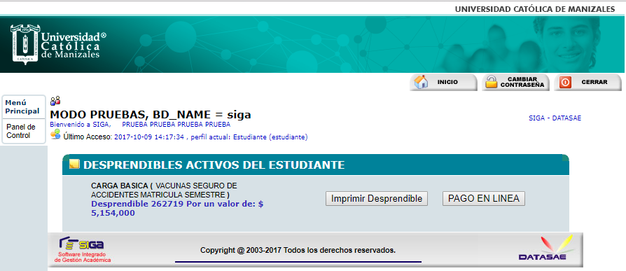
El estudiante deberá elegir una de estas 2 opciones:

Imprimir desprendible: El desprendible se deberá imprimir en impresora láser, para que el código de barras puede ser leído en el banco, el estudiante presentará el desprendible en cualquiera de las oficinas de los bancos que aparecen registrados en el formato.
Pago en línea: Se despliega una interfaz en donde se debe ingresar la información para el pago.

MATRICULA ACADÉMICA
Ingresa al sistema con el código y número de referencia y dar clic en AUTOMATRICULA
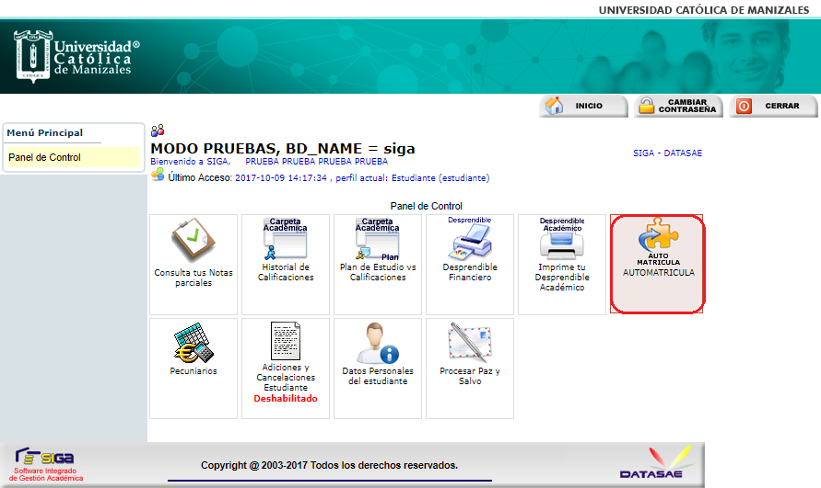
Al dar clic en Automatricula sale el siguiente mensaje:
Se debe diligenciar el formulario de matrícula que consta de 3 pestañas:
- Datos personales: Diligenciar todos los campos sin excepción

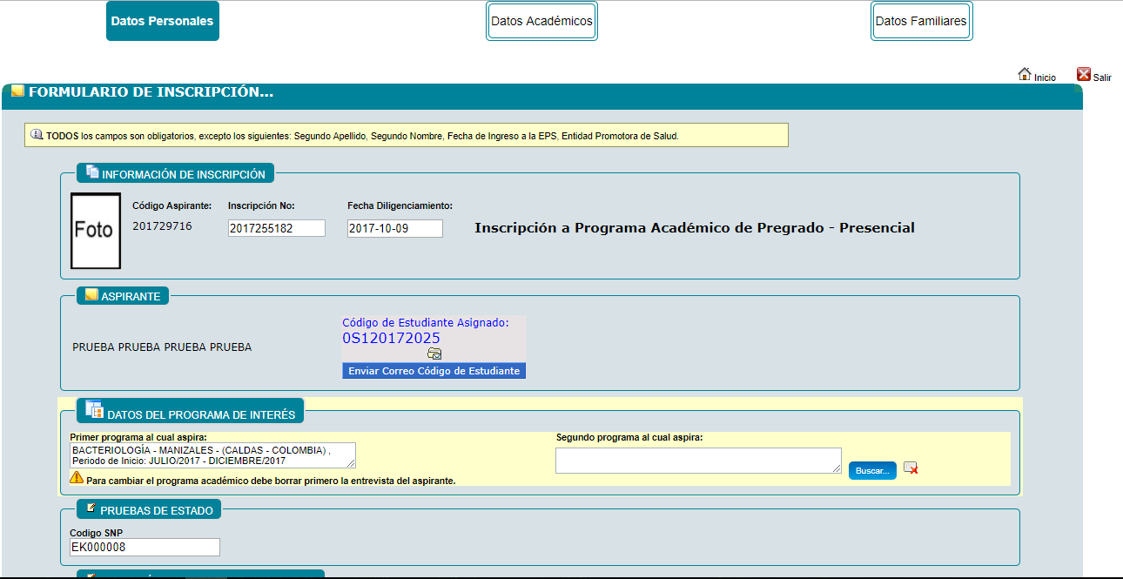
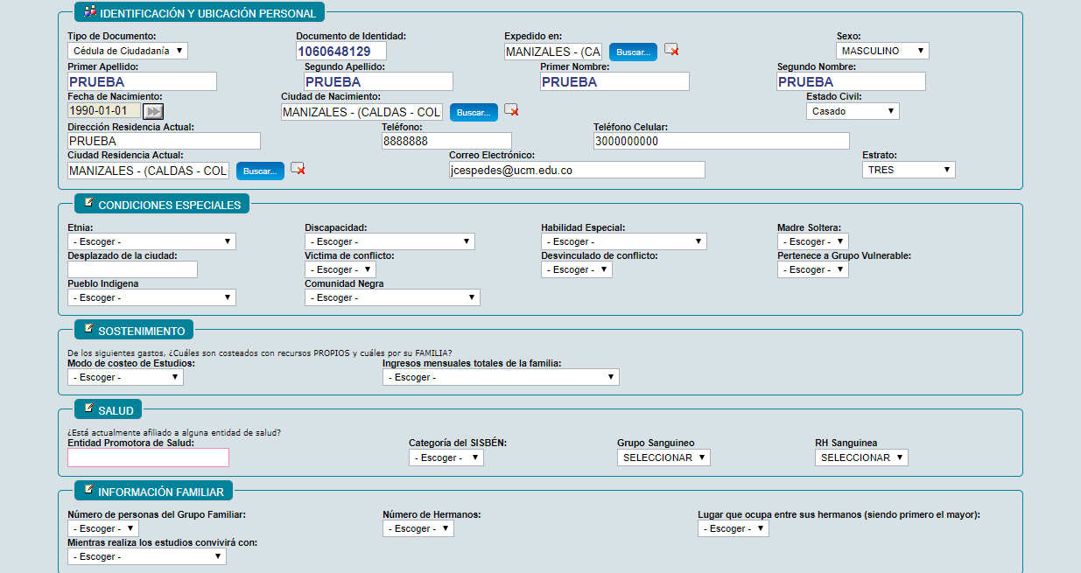
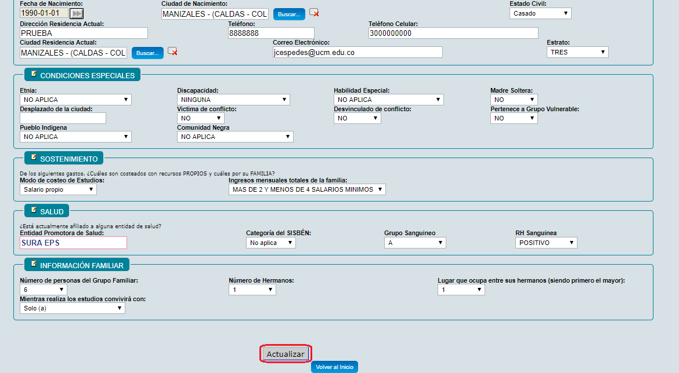

Cuando termine de diligenciar los campos de datos personales, debe dar clic en el botón Actualizar, para guardar la información.

- Datos Académicos: Debe llenar mínimo la información de Educación Secundaria, para los programas de pregrado, para los posgrados Carrera Profesional y cuando finalice dar clic en Guardar.

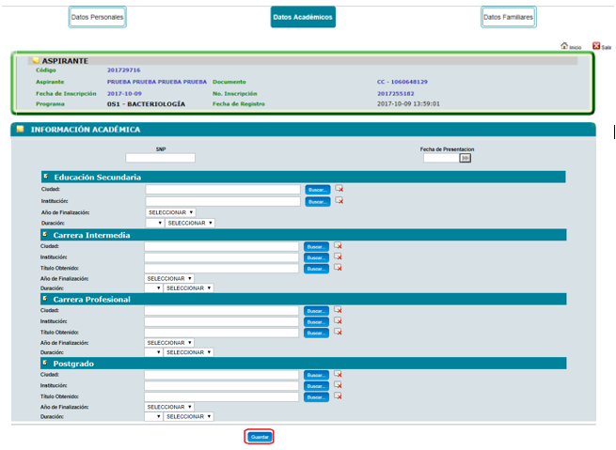

- Datos Familiares:

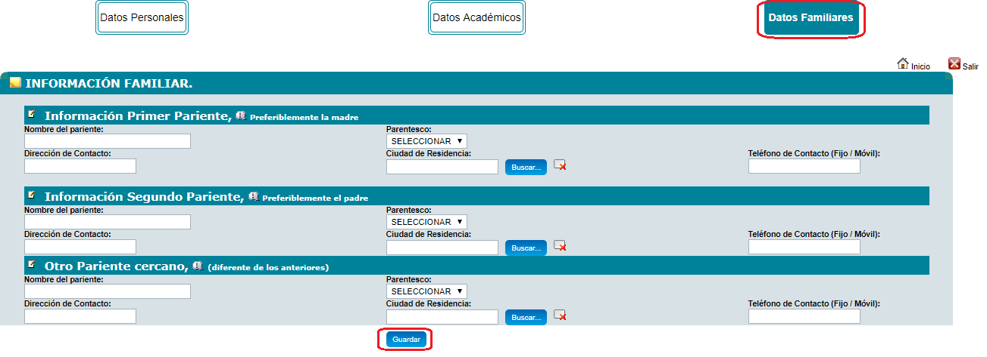
Registrar la información y dar clic en Guardar.
Finalmente regresar al Inicio, para continuar con el proceso de Automatricula.
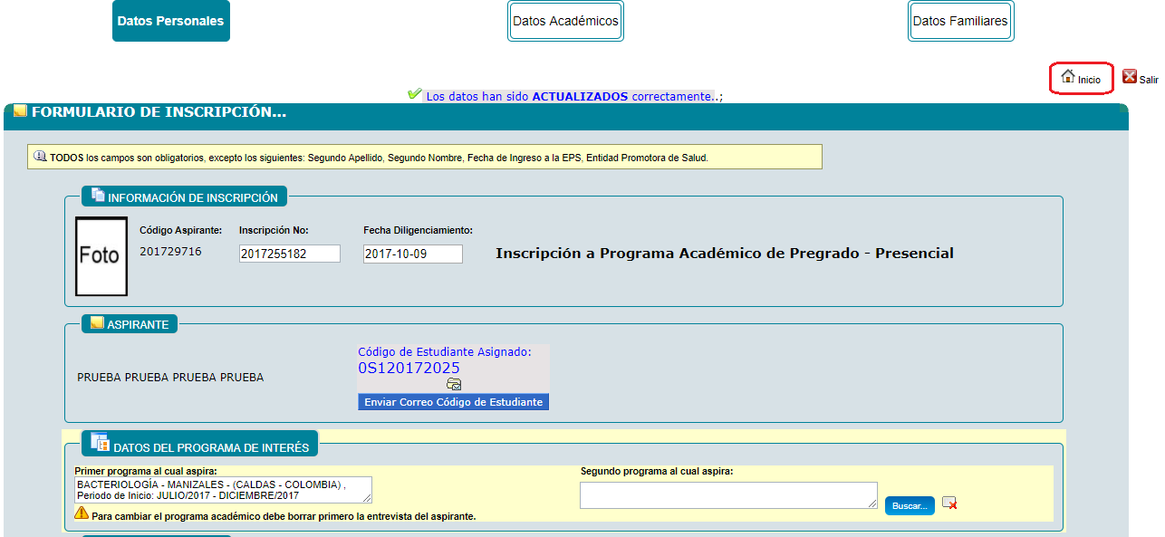

Nota: Este formulario sólo lo diligencian los estudiantes que van a ingresar a cursar primer semestre.

AUTOMATRICULA

Al dar clic en Automatricula, el estudiante debe seleccionar los componentes académicos que va a cursar durante el semestre, chuleando una a una, teniendo en cuenta que, al finalizar de escoger los componentes académicos, debe dar clic en Confirmar Carga, ubicada en la parte superior de la pantalla:
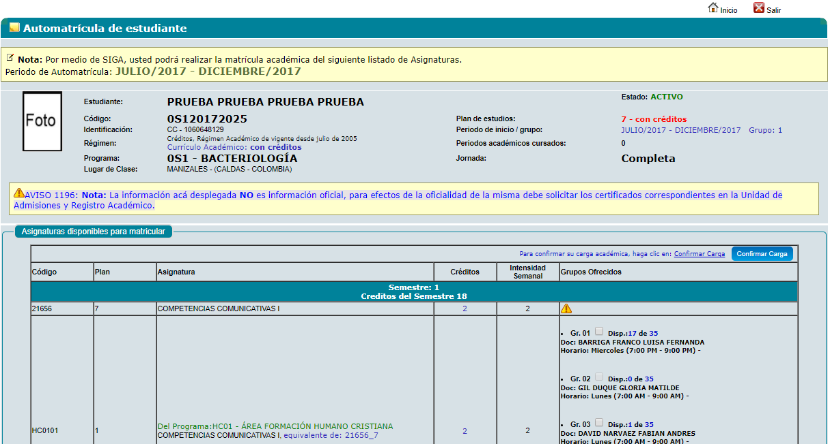
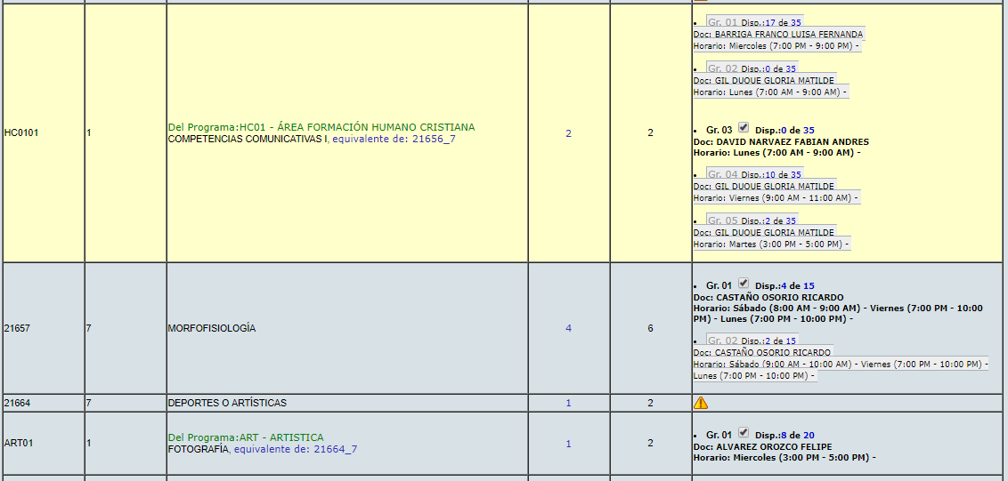

Al momento de Confirmar Carga aparecerá el siguiente mensaje:

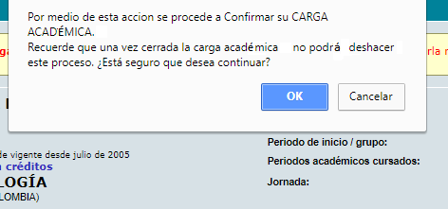
Para verificar la carga académica, puede ingresar al SIGA, en el icono de Historial de Calificaciones, donde se visualizan los componentes académicos inscritos:
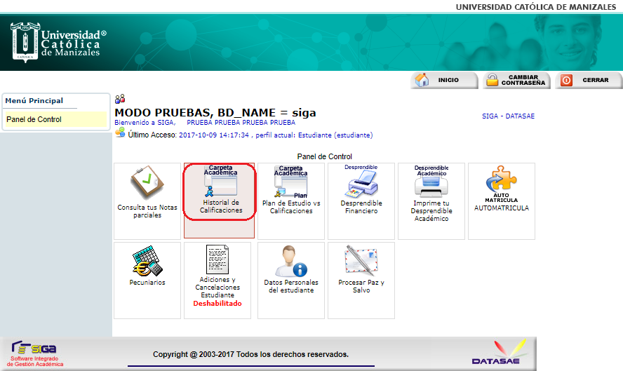

CERTIFICADOS Y OTROS DOCUMENTOS:

Para solicitar constancias de estudio, certificados de notas y promedio, contenidos programáticos, duplicados de acta de grado, duplicados de diplomas, duplicados de registro de diploma y traducciones se realiza el siguiente procedimiento:
- Ingresando a la página www.ucm.edu.co, en la parte inferior de la página en Consultas y solicitudes, en el último punto se encuentra Solicitud de documentos – Registro Académico, el interesado registra los datos requeridos y sube el documento de identidad escaneado en formato pdf, debe tener en cuenta dar clic en Solicitar para que cargue la información; es de aclarar que todos los campos son obligatorios.

- El estudiante, el graduado o un tercero con autorización, puede enviar la solicitud de certificados o constancias al correo electrónico registroacademico@ucm.edu.co, especificando: nombre y apellidos, cédula de ciudadanía o tarjeta de identidad, nombre del programa y tipo de certificado con sus respectivas especificaciones, anexando la fotocopia del documento de identidad escaneado. El colaborador de la unidad le enviará por este mismo medio, un desprendible de pago que puede cancelarlo en las entidades bancarias que aparecen en el mismo y devolverlo escaneado nuevamente al correo electrónico para su respectiva elaboración.

- El estudiante, el graduado o un tercero con autorización, puede hacer la solicitud de manera personal en la Unidad de Admisiones y Registro Académico, donde se le generará el recibo de pago, para que cancele directamente en Tesorería de la UCM y se continúe con el proceso.

- El estudiante puede realizar la solicitud a través de la cuenta del estudiante.

- Ingresando a la página www.ucm.edu.co y en la parte inferior de la página se da clic a la opción, SIGA – Estudiantes.
- Ingrese su usuario y contraseña.
- Haga clic en el icono Pecuniarios ubicado al final de la segunda fila.
- Posteriormente haga clic en el botón Nuevo para iniciar la generación de desprendibles.
- Seleccione el derecho pecuniario que desea solicitar haciendo clic sobre la casilla, la cual desplegará la información relacionada el pecuniario que eligió.
- Recuerde que, si elige certificado de notas, debe seleccionar el número de semestres de los cuales necesita el certificado, porque el cobro de los certificados de estudio se hace por semestre.
- Si necesita que los certificados sean enviados a otra ciudad debe hacer clic en la casilla Envío Físico de Documentos y posteriormente seleccionar el envío que necesita.

Nota: Recuerde ingresar la dirección y la ciudad en el campo de observaciones.
- Una vez seleccionados el tipo de certificado o constancia deberá hacer clic en el botón CREAR FACTURA, ubicado en la parte inferior de la página.
- El desprendible de pago se debe imprimir en impresora láser para ser presentado en el banco. También está disponible la opción de pagar en línea, con tarjeta de crédito o débito.
- Una vez realizado el pago deberá esperar 24 horas para que sus certificados sean generados, si no solicitó envío a otra ciudad, podrá recogerlo en la Unidad de Registro Académico en la ventanilla de certificados.

Observación:

El reclamo de dichos documentos debe ser realizado por la persona titular de la información, o en su defecto por un tercero que posea autorización y fotocopia del documento de identidad del titular.

Tiempos para entrega de documentos:

- Los certificados y constancias de estudio se entregarán 1 día hábil después del pago.

- Los contenidos programáticos se entregarán 15 días hábiles después del pago.

- Las actas de grado se entregarán 5 días hábiles después del pago.

- La copia del diploma de grado se entregará 8 días hábiles después del pago.

- Las traducciones se entregarán 10 días hábiles después del pago.

- Los registros de diploma se entregarán 5 días hábiles después del pago.

ADICIÓN Y CANCELACIÓN DE COMPONENTES ACADÉMICOS EN PREGRADOS PRESENCIALES
Artículo 36. Modificado por el artículo 19 del Acuerdo N° 48 del 25 de marzo del 2021. Adición y cancelación de componentes del plan de estudios en pregrado. El estudiante podrá adicionar y cancelar componentes académicos del plan de estudios durante los diez (10) primeros días hábiles del período académico, hasta completar el número de créditos que corresponden al respectivo período académico.
Parágrafo primero. La cancelación de componentes académicos del plan de estudios en otro momento del semestre, solo se aprueba cuando la solicitud se presenta máximo al finalizar el primer momento evaluativo, siempre y cuando tenga una nota igual o superior a 3.0 en el corte. Dicha solicitud deberá ser aprobada por la dirección del programa académico.
Parágrafo segundo. En el caso de posgrados y programas con modalidad de formación a distancia y virtual se podrá solicitar la cancelación del componente académico, antes de que este haya finalizado, siempre y cuando no haya cursado más del 30% del componente. Dicha solicitud deberá ser aprobada por la dirección del programa y podrá realizarse hasta en dos ocasiones en el mismo componente académico.
Parágrafo tercero. Las adiciones y cancelaciones de que trata el presente reglamento acarrearán costos adicionales al valor de la matrícula que deberán ser sufragados por el estudiante.
Aclaraciones:
Para el cálculo de las adiciones en programas presenciales se sigue el siguiente proceso: La adición de componentes académicos se cobra solo si el estudiante supera los créditos permitidos del semestre matriculado, y se cobra de acuerdo con el número de créditos superados.

1. Se identifica el total de créditos del semestre matriculado.

2. Se totalizan los créditos matriculados.

3. El número de créditos a cancelar es la diferencia entre el total de créditos matriculados y el total de créditos del semestre matriculado.

4. El cálculo se realiza de la siguiente forma: Se toma el valor del semestre en el que quedó matriculado el estudiante y se divide entre el total de créditos del semestre al que pertenece el componente académico a adicionar.

5. El valor resultante se multiplica por el número de créditos superados.

C = Costo o valor de la adición

Vs = Valor del semestre pagado por el estudiante

Nc = Número de créditos del semestre del componente adicionado

Ha = Número de créditos superados por la adición del componente

- Los cambios de grupo se realizan en cada Dirección de Programa.

- Para que el proceso de adición y cancelación en línea funcione con éxito debe haber una buena programación de horarios y cupos en el sistema.

- Las adiciones de pregrados a distancia se realizan manualmente con los formatos establecidos en el SIG, si sobrepasan en créditos, los estudiantes primero deben cancelar el valor de los créditos estipulado por la Vicerrectoría Administrativa y Financiera, antes de ser llevados a la Unidad de Admisiones y Registro Académico.

Adición y cancelación extemporánea:
Estos casos se dan cuando termina el tiempo estipulado para la adición y cancelación de componentes académicos y la dirección de programa analiza y aprueba la solicitud del estudiante y es dirigido a la Dirección de Docencia y Formación, quien es la encargada de dar el visto bueno para realizar los cambios en el sistema.

Anexo formatos (SIG):
Adición y cancelación (DOC-F-7)
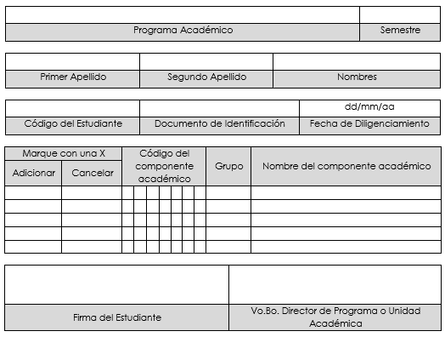

Adición y cancelación extemporánea (DOC-F-8)

Programa Académico | Semestre

Primer Apellido | Segundo Apellido | Nombres

 |  | dd/mm/aa
Código del Estudiante | Documento de Identificación | Fecha de Diligenciamiento

Marque con una X |  | Código del componente académico |  |  |  |  |  |  | Grupo | Nombre del componente académico
Adicionar | Cancelar

Firma del Estudiante | Vo.Bo. Dirección de Programa o Unidad Académica

Justificación | Aprobado Dirección de Docencia y Formación
HOMOLOGACIÓN DE ESTUDIOS
Artículo 41. Modificado por el artículo 23 del Acuerdo N° 48 del 25 de marzo del 2021. Homologaciones. La Universidad realiza homologación de componentes académicos del plan de estudios cursados y aprobados en otra institución de educación superior nacional o extranjera legalmente reconocida por el Estado, cuando existe correspondencia entre competencias, resultados de aprendizaje o contenidos y número de créditos.
Parágrafo primero. La homologación conlleva costos financieros.
Parágrafo segundo. El Consejo de Facultad o instancia equivalente expide el Acuerdo de homologación correspondiente y lo remite a la Unidad de Admisiones y Registro Académico.
Parágrafo tercero. La homologación aplica a estudiantes en transferencia externa o interna de programa profesional en un área afín, a estudios parciales de posgrado y a quienes cursan componentes del plan de estudios en movilidad académica.
Parágrafo cuarto. La homologación en programas de nivel técnico profesional o tecnológico con profesionales debe estar contemplado en un plan de homologación aprobado por el Consejo de Facultad. Se admitirá el ingreso de estudiantes de programas técnicos y tecnológicos siempre y cuando el programa profesional de la Universidad Católica de Manizales tenga grupos activos en todos los semestres.
Parágrafo quinto. La Universidad Católica de Manizales recibirá estudios de homologación en las fechas señaladas en el Calendario Académico.
Parágrafo sexto. El componente académico se homologará por una sola vez.
Parágrafo séptimo. La Universidad expedirá los lineamientos específicos sobre máximo de créditos a homologar en un programa académico.
Artículo 42. Modificado por el artículo 24 del Acuerdo N° 48 del 25 de marzo del 2021. Aprobación de estudios de homologación. En consonancia con lo estipulado en el artículo anterior, el Consejo de Facultad debe verificar que se cumplan las siguientes condiciones para la aprobación de la homologación:
1. El número de créditos debe ser igual o superior al establecido en el plan de estudios de la Universidad Católica de Manizales: Este criterio es excluyente y de no cumplirse se da por finalizado el proceso.
2. Los componentes académicos de los planes de estudio deben garantizar la obtención de las competencias y resultados de aprendizaje según el perfil de egreso del programa: El porcentaje mínimo de correspondencia en los contenidos es del 80%.
3. Las competencias deben estar alineadas con los resultados de aprendizaje de los componentes académicos homologables.
Parágrafo primero. La nota para homologar un componente académico corresponde a la nota aprobatoria en la universidad de origen.
Parágrafo segundo. No es homologable el trabajo de grado, ni los componentes académicos del plan de estudios que contemplen prácticas en el sector externo, en laboratorios o talleres, como tampoco los que corresponden a Identidad UCM, en el último caso con excepción de graduados de la Universidad Católica de Manizales que ingresen a posgrado o entre programas de posgrado UCM, caso en el cual se procederá de conformidad con el artículo siguiente.
Parágrafo tercero. El Consejo de Facultad expedirá el Acuerdo de homologación, el cual debe remitirse a la Unidad de Admisiones y Registro Académico acompañado de los siguientes documentos:
1. Acuerdo de homologación
2. Informe de persona encargada de la homologación.
3. Los contenidos programáticos con firma, sello y expedidos con anterioridad no superior a 30 días calendario y en formato digital, los cuales deben explicitar las competencias y los resultados de aprendizaje.
4. Certificado de notas originales.
5. Recibo de pago.
6. Carta de solicitud del estudiante.

Anexo formato (SIG):
Acuerdo de Facultad para Homologación de Estudios (DOC-F-12)

FACULTAD DE XXXXXXXXXXXXXXX
ACUERDO No.___ de 20___

El Consejo de Facultad de XXXXXXXXXX de la Universidad Católica de Manizales en uso de sus atribuciones estatutarias, y:

CONSIDERANDO

- Que la Universidad realiza homologación de componentes del plan de estudios cursados y aprobados en otra institución de educación superior nacional o extranjera legalmente reconocida por el Estado, cuando existe correspondencia entre contenidos, objetivos y número de créditos. Reglamento Académico Estudiantes Pregrado, Especialización y Maestría, Artículo 41. Homologaciones.

- Que el estudiante NOMBRE Y APELLIDOS DEL ESTUDIANTE identificado con Cédula de Ciudadanía No. xxxxxxxxxxx solicita al Consejo de Facultad, le sean homologados algunos componentes académicos cursados y aprobados en el Programa de XXXXXXXXXXX de la Universidad XXXXXXXXX, por sus correspondientes en el programa de ……………. de la UCM.

- Que el estudio de homologación presentado al Consejo de Facultad, en sesión del xxxxxx de 20XX, sustenta que existe correspondencia entre contenidos, objetivos y número de créditos, con los componentes académicos del programa de XXXXXXXXXX de la UCM.

ACUERDA

Artículo Primero: Homologar los siguientes componentes académicos:
Programa de XXXXXX  Universidad de procedencia | No. Créditos | NOTA | Programa de XXXXXXXX  Universidad Católica de Manizales | Código  Componente académico | No. Créditos | NOTA

Artículo Segundo: El Consejo de Facultad de XXXXXXXXXXXX recomienda al estudiante xxxxxxxxxxx, matricular en el programa de XXXXXXXXXXXX, los siguientes componentes académicos, previa verificación de horarios y número de créditos del semestre en que queda matriculado.
COMPOENTES ACADÉMICOS | SEMESTRE | CÓDIGO | No. CRÉDITOS | GRUPO NO.

Artículo Tercero: Entregar copia del presente Acuerdo al estudiante y a la Unidad de Admisiones y Registro Académico, para los trámites correspondientes en el sistema y anexarlo a la historia estudiantil. Los componentes académicos serán homologados en el periodo académico xxxxx.

Dado en Manizales, a los ___ días, del mes de ____________del año 20XX

Nombre y firma del Decano
Nombre y firma del Director de programa

VALIDACIÓN DE SABERES:
Artículo 47. Modificado por el artículo 29 del Acuerdo N° 48 del 25 de marzo del 2021. Pruebas de validación de saberes por suficiencia. Cuando el estudiante considere que cuenta con los conocimientos y competencias requeridas para aprobar un componente teórico, la Dirección de Programa académico asignará un jurado integrado por dos profesores expertos con las competencias, para diseñar, aplicar y evaluar las pruebas de validación por suficiencia de un saber específico, las cuales deben incluir la totalidad de contenidos y actividades académicas del Proyecto de Componente Académico (PCA), UDPROCO o Syllabus.
Parágrafo primero. La validación por suficiencia exige la aplicación de diferentes pruebas para verificar las competencias de acuerdo con las finalidades formativas del componente académico.
Parágrafo segundo. La aprobación de la validación de un saber por suficiencia se logra con una calificación global igual o superior a cuatro punto cero (4.0). Si la calificación es inferior, se considera reprobada y deberá cursar el componente académico, en este caso la nota no se reportará al Sistema de Información Académica.
Parágrafo tercero. La dirección del programa reporta la nota de validación aprobada a la Unidad de Admisiones y Registro Académico para registro en la hoja de vida académica del estudiante.
Parágrafo cuarto. La prueba de validación de saberes por suficiencia debe ser solicitada mínimo con una semana de anticipación al inicio de actividades académicas.
Parágrafo quinto. La prueba de validación de saberes por suficiencia no es aplicable a componentes académicos que contemplen prácticas en el sector externo, en laboratorios o talleres, a modalidades de grado, ni a componentes de Identidad UCM, con excepción de lo establecido en el parágrafo octavo del presente artículo.
Parágrafo sexto. La prueba de validación de saberes por suficiencia no tiene segundo calificador.
Parágrafo séptimo. Solo se podrá hacer una solicitud de saberes por suficiencia por componente académico.
Parágrafo octavo. Las Hermanas de la Caridad Dominicas de la Presentación de la Santísima Virgen que cursen programas de pregrado o posgrado podrán validar por suficiencia los componentes académicos de Identidad UCM, bajo el cumplimiento de los requisitos establecidos en el presente artículo.

Aclaraciones:
Para ello se debe realizar lo siguiente:
- El estudiante debe realizar la solicitud al programa.
- El Consejo de Facultad aprueba la solicitud y designa los jurados.
- El estudiante cancela el valor estipulado por la Vicerrectoría Administrativa y Financiera y entrega recibo de pago al director de programa.
- La dirección de programa debe entregar a la Unidad de Admisiones y Registro Académico:
- Solicitud del estudiante.
- Respuesta del Consejo de Facultad
- Formato de validación debidamente diligenciado.
- Recibo de pago.

- La Unidad de Admisiones y Registro Académico se encargará de registrar la información en el sistema SIGA.

Anexo formato (SIG):
Valoración Validación por Suficiencia (DOC-F-17)

Facultad | Programa Académico | Semestre
Primer apellido | Segundo apellido | Nombres
 |  | dd / mm / aaaa
Código de estudiante | Documento de identificación | Fecha de validación
Semestre | Código componente académico | Nombre componente académico
Valoración cuantitativa | Valoración en Letras
Nombre del profesor No. 1 | Firma del profesor No. 1
Nombre del profesor No. 2 | Firma del profesor No. 2

RESERVA DE CUPO:
El estudiante solicita reserva de cupo a dirección de programa por medio de una comunicación escrita (formato colgado en el SIG), ésta da respuesta al estudiante y envía copia a la Unidad de Admisiones y Registro Académico para actualizar la información en el sistema.
Formato en el SIG DOC-F-3- Solicitud reserva de cupo
Formato en el SIG DOC-F-4- Respuesta reserva de cupo
Anexo plantilla (SAIA) respuesta solicitud reserva de cupo:

Manizales, ___________

Estudiante
(Escribir el nombre del estudiante en mayúscula sostenida)
(Número de identificación)
Programa _________________
Universidad Católica de Manizales – UCM

Asunto: Respuesta solicitud de Reserva de cupo

Cordial saludo:

La dirección de programa analizó su solicitud de reserva de cupo para cursar _____ semestre del programa de ____________ en el _________periodo académico de 20_, y se permite informarle que ha sido aprobada. De acuerdo a lo contemplado en el Reglamento Académico de Estudiantes Pregrado, Especialización y Maestría:
Artículo 39. Modificado por el artículo 21 del Acuerdo N° 48 del 25 de marzo del 2021. Reserva de cupo. El estudiante regular o quien haya sido admitido en un programa académico puede solicitar reserva de cupo a dirección del programa en los siguientes casos:
1. Cuando fue seleccionado en el proceso de admisión, pero no puede hacer uso del cupo en el período en el que fue admitido.
2. Cuando ha cursado parte de sus estudios y se ve precisado a interrumpirlos temporalmente. En este caso, podrá realizar reserva de cupo hasta por dos (2) períodos académicos.
Parágrafo primero. En el caso del numeral primero del presente artículo el estudiante sólo podrá efectuar la reserva para el siguiente período académico, de lo contrario, deberá pagar nuevamente la inscripción.
Parágrafo segundo. En programas de modalidad de formación a distancia y virtual y de posgrado, el estudiante podrá efectuar la reserva de cupo para la apertura de la siguiente cohorte.
Además, se le informa que para el reingreso al programa deber tener en cuenta:

Artículo 40. Modificado por el artículo 22 del Acuerdo N° 48 del 25 de marzo del 2021. Reingreso. Quien suspendió estudios o perdió la calidad de estudiante por bajo rendimiento académico podrá solicitar reingreso a la dirección de programa o instancia equivalente.

Parágrafo primero. Cuando se pierde la condición de estudiante por bajo rendimiento académico, podrá solicitar reingreso dentro un (1) año siguiente a su retiro y debe acogerse al plan de estudios vigente. La aprobación del reingreso está supeditada a la existencia de grupo en el período académico que hace la respectiva solicitud y a que el programa cuente con registro calificado vigente. Para aprobación del reingreso la dirección de programa debe tener en cuenta las consideraciones de perfil vocacional, pertinencia académica, calidad y beneficio mutuo para el programa, la Universidad y el estudiante. El acompañamiento en perfil vocacional corresponde a la Vicerrectoría de Bienestar y Pastoral Universitaria.

Parágrafo segundo. En programas académicos de pregrado el estudiante podrá solicitar reingreso hasta dos (2) veces y en programas de posgrado sólo una (1) vez.

Parágrafo tercero. Cuando la reserva de cupo se haya efectuado en un programa en modalidad de formación a distancia el estudiante podrá solicitar reingreso al mismo centro tutorial o realizar cambio de centro tutorial mediante notificación escrita dirigida a la dirección de programa previo al período de matrícula financiera. Este cambio no tendrá costo alguno.

Atentamente,

Dirección de Programa
Copia: Unidad de Registro Académico; Unidad de Cartera

Anexo: solicitud del estudiante

REINGRESO:
El estudiante solicita reingreso al programa por medio de una comunicación escrita (formato colgado en el SIG), la dirección de programa da respuesta al estudiante y envía copia a la Unidad de Admisiones y Registro Académico para actualizar la información en el sistema.
Formato en el SIG DOC-F-5- Solicitud de reingreso
Formato en el SIG DOC-F-6- Respuesta de reingreso
Anexo plantilla (SAIA) respuesta solicitud de reingreso:
Manizales, ___________

Estudiante
(Escribir el nombre del estudiante en mayúscula sostenida)
(Número de identificación)
(Código del estudiante)
Programa _________________
Universidad Católica de Manizales – UCM

Asunto: Respuesta solicitud de Reingreso

Cordial saludo:

La dirección de programa analizó su solicitud de reingreso para cursar _____ semestre del programa de ____________ en el _________periodo académico de 20_, y se permite informarle que ha sido aprobada. De acuerdo a lo contemplado en el Reglamento Académico de Estudiantes Pregrado, Especialización y Maestría:
Artículo 40. Modificado por el artículo 22 del Acuerdo N° 48 del 25 de marzo del 2021. Reingreso. Quien suspendió estudios o perdió la calidad de estudiante por bajo rendimiento académico podrá solicitar reingreso a la dirección de programa o instancia equivalente.
Parágrafo primero. Cuando se pierde la condición de estudiante por bajo rendimiento académico, podrá solicitar reingreso dentro un (1) año siguiente a su retiro y debe acogerse al plan de estudios vigente. La aprobación del reingreso está supeditada a la existencia de grupo en el período académico que hace la respectiva solicitud y a que el programa cuente con registro calificado vigente. Para aprobación del reingreso la dirección de programa debe tener en cuenta las consideraciones de perfil vocacional, pertinencia académica, calidad y beneficio mutuo para el programa, la Universidad y el estudiante. El acompañamiento en perfil vocacional corresponde a la Vicerrectoría de Bienestar y Pastoral Universitaria.
Parágrafo segundo. En programas académicos de pregrado el estudiante podrá solicitar reingreso hasta dos (2) veces y en programas de posgrado sólo una (1) vez.
Parágrafo tercero. Cuando la reserva de cupo se haya efectuado en un programa en modalidad de formación a distancia el estudiante podrá solicitar reingreso al mismo centro tutorial o realizar cambio de centro tutorial mediante notificación escrita dirigida a la dirección de programa previo al período de matrícula financiera. Este cambio no tendrá costo alguno.

DIRECCCION DE PROGRAMA

Copia: Unidad de Registro Académico; Unidad de Cartera; Unidad de Apoyo a la permanencia.
Anexo: solicitud del estudiante

SUSPENSIÓN DE ESTUDIOS:
El estudiante envía al programa por medio de una comunicación escrita (formato colgado en el SIG, la solicitud de suspensión de estudios, el director de programa da respuesta al estudiante y envía copia a la Unidad de Admisiones y Registro Académico para actualizar la información en el sistema.
Formato en el SIG DOC-F-1- Solicitud suspensión de estudios
Formato en el SIG DOC-F-2- Respuesta suspensión de estudios
Anexo plantilla (SAIA) respuesta solicitud suspensión de estudios:
Manizales, ___________

Estudiante
(Escribir el nombre del estudiante en mayúscula sostenida)
(Número de identificación)
Programa _________________
Universidad Católica de Manizales – UCM

Asunto: Respuesta solicitud suspensión de estudios

Cordial saludo:

La dirección de programa analizó su solicitud de suspensión de estudios del programa de ____________ en el _________periodo académico de 20__, y se permite informarle que ha sido aprobada. De acuerdo a lo contemplado en el Reglamento Académico de Estudiantes Pregrado, Especialización y Maestría:
Artículo 37. Suspensión de estudios. El estudiante puede suspender sus estudios en cualquier momento del semestre. Debe comunicar por escrito su retiro a la dirección del programa.

Parágrafo. La suspensión de estudios implica el no registro de notas en el Sistema de Información Académica correspondientes al período académico suspendido.
Además, se le informa que para el reingreso al programa deber tener en cuenta:

Artículo 40. Modificado por el artículo 22 del Acuerdo N° 48 del 25 de marzo del 2021. Reingreso. Quien suspendió estudios o perdió la calidad de estudiante por bajo rendimiento académico podrá solicitar reingreso a la dirección de programa o instancia equivalente.

Parágrafo primero. Cuando se pierde la condición de estudiante por bajo rendimiento académico, podrá solicitar reingreso dentro un (1) año siguiente a su retiro y debe acogerse al plan de estudios vigente. La aprobación del reingreso está supeditada a la existencia de grupo en el período académico que hace la respectiva solicitud y a que el programa cuente con registro calificado vigente. Para aprobación del reingreso la dirección de programa debe tener en cuenta las consideraciones de perfil vocacional, pertinencia académica, calidad y beneficio mutuo para el programa, la Universidad y el estudiante. El acompañamiento en perfil vocacional corresponde a la Vicerrectoría de Bienestar y Pastoral Universitaria.

Parágrafo segundo. En programas académicos de pregrado el estudiante podrá solicitar reingreso hasta dos (2) veces y en programas de posgrado sólo una (1) vez.

Parágrafo tercero. Cuando la reserva de cupo se haya efectuado en un programa en modalidad de formación a distancia el estudiante podrá solicitar reingreso al mismo centro tutorial o realizar cambio de centro tutorial mediante notificación escrita dirigida a la dirección de programa previo al período de matrícula financiera. Este cambio no tendrá costo alguno.

Artículo 13. Devolución del valor de la matrícula. El estudiante de pregrado que por cualquier razón cancele un período regular una vez iniciado, tendrá derecho al reembolso del 90% del valor pagado en caso de retiro antes de iniciar el período académico y del 50%, si lo solicita veinte (20) días calendario después del inicio de clases. En caso de fallecimiento del estudiante, se hará la devolución del 100% del valor de la matrícula al tercero que demuestre el pago de la misma, al cónyuge o hasta el 2° grado de consanguinidad.

Parágrafo primero. Vencidos estos términos no habrá lugar a devolución.

Parágrafo segundo. En el caso de programas de posgrado, el estudiante tendrá derecho al reembolso del 90% del valor pagado en caso de retiro antes de iniciar el período académico. Una vez iniciadas las clases, no habrá lugar a devolución.

Atentamente,

Dirección de Programa
Copia: Unidad de Registro Académico, Unidad de Cartera
Anexo: solicitud del estudiante

CURSO LIBRE
Artículo 64. Modificado por el artículo 46 del Acuerdo N° 48 del 25 de marzo del 2021. Curso libre o de extensión. Permite cursar componentes académicos del plan de estudios de uno o varios programas académicos durante los períodos académicos. Su finalidad es actualizar, profundizar o avanzar en el proceso de formación. Lo autoriza la dirección del programa y conlleva costos financieros no incluidos en la matrícula.
Parágrafo primero. El curso libre debe corresponder a un componente académico que se oferte dentro de la programación académica. Los cursos libres no constituyen oferta adicional a la ya contemplada en el semestre académico.
Artículo 65. Modificado por el artículo 47 del Acuerdo N° 48 del 25 de marzo del 2021. Créditos en modalidad de curso libre. Se podrán matricular por modalidad de curso libre, únicamente componentes académicos que no impliquen prácticas en el sector externo.
Parágrafo primero. Cuando se elige como modalidad de grado un semestre de especialización o maestría en un programa de la Universidad Católica de Manizales será inscrito como curso libre.
Artículo 66. Modificado por el artículo 48 del Acuerdo N° 48 del 25 de marzo del 2021. Curso libre intensivo. El estudiante regular puede matricular un curso libre intensivo cuando su realización esté justificada por situación de fuerza mayor o caso fortuito y sea debidamente autorizado por el Consejo Académico, instancia que definirá las condiciones del mismo.
Parágrafo primero. Solo podrá realizarse curso libre intensivo de componentes académicos que no impliquen prácticas en el sector externo, laboratorios o talleres.
Parágrafo segundo. El curso libre intensivo no puede exceder una carga académica de 40 horas semanales.
Parágrafo tercero. El costo del curso libre intensivo será establecido por la Vicerrectoría Administrativa y Financiera de la Universidad

Aclaraciones:
La universidad ofrece dos modalidades de curso libre, las cuales son:
- Adelantar o nivelar componentes académicos: La cual puede ser seleccionada por estudiantes internos o externos a la institución que deseen tomar componentes académicos individualmente.

  - La dirección de programa debe realizar la programación de los componentes académicos en el periodo indicado.

  - Presupuesto debe asignar el valor a los códigos de los componentes académicos en el periodo correspondiente.

- Modalidad de grado: La cual puede ser seleccionada por estudiantes internos o externos a la institución, que deseen ver los componentes académicos correspondientes al primer semestre de un programa académico, de posgrado como modalidad de grado.

- La Unidad de Sistemas programa el periodo académico y las fechas que le informa el director del programa.

- La dirección de programa debe realizar la programación de los componentes académicos en el periodo correspondiente.

- Se debe tener parametrizados los valores de matrícula de los programas para la generación de los desprendibles de pago.
Documentos requeridos:
- Documento de identidad ampliado al 150%
- Carta de aprobación del programa autorizando el curso libre.
- Fotografía tamaño cédula fondo blanco

Observaciones:
- Cuando finalizan el curso libre los estudiantes de la UCM, solicitan la homologación a la dirección del programa, donde se encargan de enviar a la Unidad de Admisiones y Registro Académico, el Acuerdo de homologación expedido por el Consejo de Facultad, con el fin de registrarlo en el sistema. Este trámite no conlleva costos financieros.

- Si son estudiantes que cursaron la modalidad de grado como curso libre y van a continuar con el posgrado, deben realizar todo el proceso de inscripción, admisión y matricula al programa. En el momento que se matriculen, el programa envía a la Unidad de Admisiones y Registro Académico, el Acuerdo de homologación expedido por el Consejo de Facultad, con el fin de registrarlo en el sistema. En el semestre que se matricule el estudiante queda registrada la homologación del primer semestre y la matricula del segundo semestre. Este trámite no conlleva costos financieros.

- Sin son estudiantes externos, deben solicitar certificado de notas o de estudio para la legalización en su Universidad de origen, conlleva costos financieros.

Toda esta información se encuentra más detalladamente, en el instructivo para el proceso de inscripción, matricula financiera y matricula académica de curso libre DOC-I-1

MODALIDADES DE GRADO:
- Seminarios de grado
Para la creación de seminarios de grado se debe realizar lo siguiente:
Cuando no está registrado el seminario en el sistema:
- La dirección del programa envía comunicado a la Unidad de Admisiones y Registro Académico donde solicita la creación del seminario en el sistema, con la siguiente información: Nombre del seminario, periodo correspondiente, créditos e intensidad horaria. El listado de los estudiantes debe contener nombres, apellidos completos y número de identificación.
- La Unidad de Admisiones y Registro Académico creará el código del seminario de grado en el sistema, e informará al programa el código del seminario, quienes se encargarán de programarlo en el SIGA, en el periodo correspondiente.
- La dirección de programa debe solicitar a la Unidad de Sistemas de Información, la oferta del periodo para la programación del seminario en el sistema.

- La dirección de programa debe solicitar a la Unidad de Presupuesto, la asignación en el sistema del valor del seminario.
- La dirección de programa debe solicitar a la Unidad de Cartera, la asignación de fechas ordinarias y extraordinarias de pago del seminario.
- Con toda esta información la Unidad de Admisiones y Registro Académico, procede a generar desprendible financiero del seminario de grado a cada estudiante.
- El estudiante reclama el desprendible de pago en la Unidad de Cartera o lo baja del sistema.
- Cuando el estudiante cancele el valor del seminario, automáticamente aparece la matricula académica reflejada en el sistema.

Cuando está registrado el seminario en el sistema:
- La dirección de programa envía comunicado a la Unidad de Sistemas de Información, solicitando la creación del periodo del seminario.
- La dirección de programa, programa el componente en el periodo correspondiente.
- La dirección de programa debe solicitar a la Unidad de Presupuesto, la asignación en el sistema del valor del seminario.
- La dirección de programa debe solicitar a la Unidad de Cartera la asignación de fechas ordinarias y extraordinarias de pago del seminario.
- La dirección de programa debe enviar a la Unidad de Admisiones y Registro Académico el listado de los estudiantes que contenga: Nombres, apellidos completos y documento de identidad.
- La Unidad de Admisiones y Registro Académico, procederá a generar desprendible financiero del seminario de grado a cada estudiante.

- El estudiante reclama el desprendible de pago en Cartera o lo baja del sistema.
- Cuando el estudiante cancele el valor del seminario, automáticamente aparece la matricula académica reflejada en el sistema.

Observación: La mayoría de los seminarios de grado se están tramitando directamente desde Servicios Académicos y Educación Continuada.

Anexo plantilla (SAIA):

COMUNICACIÓN INTERNA
Código de la dependencia
Manizales, fecha

DE: DIRECCION DE PROGRAMA
PARA: UNIDAD DE ADMISIONES Y REGISTRO ACADÉMICO
Asunto: Formalización seminario de grado
Cordial saludo:
Me permito solicitar la creación del seminario de grado, en el periodo ________, de los estudiantes de _______ semestre, con la información que relaciono a continuación:
- Nombre y código del componente académico (si existe en el sistema):_______________________________________________________
- Número de créditos: ___________________________________________
- Intensidad horaria: _____________________________________________
- Nombre del profesor, quien será el responsable de subir las notas al sistema: _________________________________________________________
- Fecha de inicio y de finalización: ________________________________
- Fecha de ingreso de notas en el SIGA: ___________________________
- Valor del seminario: _____________________________________________
- Apellidos y nombre completo de los estudiantes e identificación:
No. | APELLIDOS Y NOMBRE DEL ESTUDIANTE | IDENTIFICACION
1
2
3
4
Agradezco su colaboración,

Dirección de Programa

- Certificación de aprobación de un periodo académico de especialización o maestría en la UCM, en el área afín a la formación profesional.
Este procedimiento se maneja en el sistema como curso libre, cada estudiante debe realizar todo el proceso de inscripción y matricula en el SIGA, desde que tenga la respectiva aprobación del consejo y/o director de programa.
Aclaración: Si al concluir el semestre del curso libre como opción de grado, el estudiante desea continuar con el posgrado, debe realizar el proceso de inscripción y matricula al programa y solicitar homologación del curso libre, esta homologación no conlleva costos financieros.

Toda esta información se encuentra más detalladamente, en el instructivo para el proceso de inscripción, matricula financiera y matricula académica de curso libre DOC-I-1

CURSOS INTERMEDIOS
Artículo 32. Créditos académicos en períodos intermedios. Se programarán créditos académicos en los períodos junio-julio: máximo un total de seis créditos y en el período noviembre-diciembre: hasta tres créditos. El estudiante debe realizar matrícula académica y financiera.
Parágrafo primero. En ningún caso podrá cursarse más de un crédito académico por semana.
Parágrafo segundo. Para la oferta de cursos intermedios el Consejo Académico definirá los criterios académicos y el Consejo de Rectoría los criterios administrativos y financieros.
Aclaraciones:
La dirección de programa es el responsable de:
- Planear la oferta de intersemestrales.
- Solicitar el costo del componente académico a la Unidad de Presupuesto y la asignación del valor del componente en el SIGA.
- Programar el componente académico en el SIGA y verificar que el periodo este ofertado.

- Informar a la Unidad de Cartera las fechas de inicio y finalización del intersemestral.
- Enviar a la Unidad de Admisiones y Registro Académico la siguiente información, en la plantilla que está predeterminada en el SAIA:

- Nombre y código del componente académico.
- Número de créditos.
- Código y nombre completo de los estudiantes.
- Nombre del profesor, quien será el responsable de subir las notas al sistema
- Fecha de inicio y de finalización.
- Fecha de ingreso de notas en el SIGA.
- Valor del curso.

- Con los pasos anteriores la Unidad de Admisiones y Registro Académico, procederá a generar el desprendible financiero a cada estudiante.

- El estudiante puede reclamar el desprendible financiero en la Unidad de Cartera para su respectivo pago.

- Cuando el estudiante cancele el valor del intersemestral, automáticamente le aparece la matricula académica del curso.

Anexo plantilla (SAIA):

COMUNICACIÓN INTERNA

Código de la dependencia
Manizales, fecha

DE: DIRECCION DE PROGRAMA
PARA: UNIDAD DE ADMISIONES Y REGISTRO ACADÉMICO

Asunto: Formalización Curso Intermedio

Cordial saludo:
Me permito solicitar la legalización del curso intermedio en el periodo ________, con la siguiente información:
- Nombre y código del componente académico: _____________________________________
- Número de créditos: ___________________________________________________
- Intensidad horaria: _____________________________________________________
- Nombre del profesor, quien será el responsable de subir las notas al sistema: ________________________________________________________________________
- Fecha de inicio y de finalización: ________________________________________
- Fecha de ingreso de notas en el SIGA: __________________________________
- Valor del curso: ________________________________________________________
- Apellidos y nombre completo de los estudiantes e identificación:

No. | APELLIDOS Y NOMBRE DEL ESTUDIANTE | IDENTIFICACION
1
2
3

Agradezco su colaboración,

Dirección de Programa

MOVILIDAD ACADEMICA EN UNIVERSIDADES LOCALES: CONVENIO SUMA
Existe un convenio entre 6 universidades de la ciudad denominado Sistema Universitario de Manizales – SUMA, en cuyo marco se consolida la alianza para movilidad académica de estudiantes.
Forman parte de este convenio las siguientes universidades: Universidad Nacional de Colombia – Sede Manizales, Universidad de Caldas, Universidad de Manizales, Universidad Autónoma de Manizales, Fundación Universitaria Luis Amigó y Universidad Católica de Manizales.
Para que un estudiante, pueda realizar Movilidad SUMA debe cumplir con los siguientes requisitos:
- Estar matriculado como estudiante regular en un programa de pregrado.
- Haber superado al menos el 20% de los créditos académicos de su programa.
- Tener un promedio general mínimo de 3.5.
- No haber recibido o tener pendiente una sanción académica o disciplinaria.
- Contar con la aprobación de su director de programa.

La página donde puede conocer la oferta de componentes académicos, calendarios académicos y realizar la inscripción para realizar movilidad académica es: http://portal.manizales.unal.edu.co/diracademica/suma

Cada universidad oferta semestralmente, las componentes académicos para el periodo correspondiente en la página web: http://portal.manizales.unal.edu.co/diracademica/suma

Cada estudiante debe acogerse al calendario académico y reglamento de cada universidad.
Procedimiento para solicitar una movilidad académica en universidades del convenio SUMA:
- Los estudiantes interesados en realizar una movilidad académica ingresan a la página web: http://portal.manizales.unal.edu.co/diracademica/suma para conocer la oferta de componentes académicos en otras universidades.

- Los componentes académicos que se elijan para ser cursadas en otra Universidad deben estar matriculadas académicamente en la UCM.

- El estudiante presenta al director de programa la solicitud de movilidad académica para su aprobación.

- El estudiante solicita a la Unidad de Admisiones y Registro Académico, el correspondiente usuario y contraseña para realizar la inscripción a través de la página web del convenio SUMA: http://portal.manizales.unal.edu.co/diracademica/suma

- Una vez que el estudiante ha realizado la inscripción, ésta es aprobada por las siguientes instancias: dirección de programa, coordinador Convenio SUMA UCM y Coordinador Universidad destino.

- El estudiante verifica a través de la página web: http://portal.manizales.unal.edu.co/diracademica/suma, con su usuario y contraseña si su solicitud fue aprobada.

Reporte de notas:
Cada Universidad, al finalizar el semestre académico envía a la Unidad de Admisiones y Registro Académico, el reporte de notas de los estudiantes que cursaron la movilidad.

Anexo formato (SIG) DOC – F -67
Formato componentes académicos a ofertar semestralmente por los directores de programa:
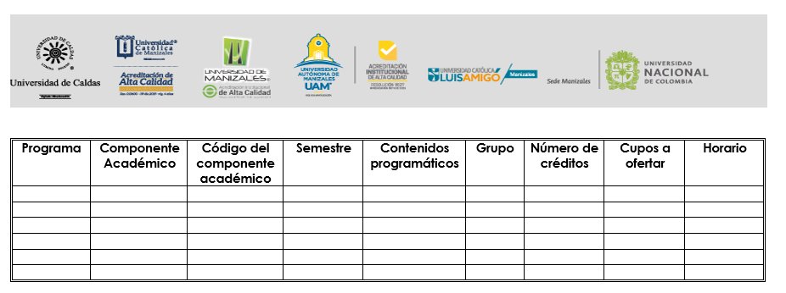

Formato para los estudiantes: Anexo formato (SIG) DOC – F - 68
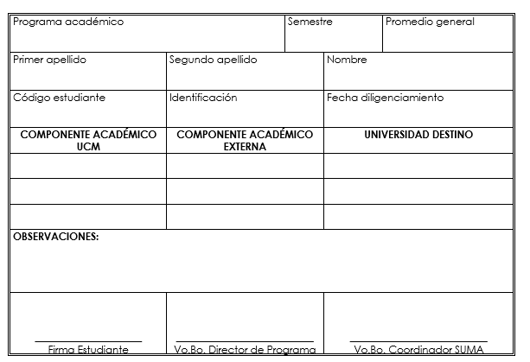

Procedimiento para matricular un componente académico de posgrado cuando se ha reprobado:

- El estudiante debe enviar al programa la solicitud para cursar el componente académico que reprobó en el semestre.

- La dirección del programa solicita a la Unidad de Presupuesto el valor del componente académico que el estudiante va a cursar.

- La dirección del programa se encarga de programar el componente en el SIGA en el periodo correspondiente, con el fin que aparezca en el listado del profesor para su respectivo ingreso de nota.

- La Unidad de Cartera genera desprendible para que el estudiante haga el correspondiente pago del componente académico.

- La dirección del programa debe reportar a la Unidad de Admisiones y Registro Académico la reprogramación del módulo con la información completa para el ingreso de la información al sistema:

  - Nombre y apellidos del estudiante.
  - Código del estudiante.
  - Código y nombre del componente académico
  - Periodo académico
  - Recibo de pago cancelado por el estudiante

HABILITACIÓN

Artículo 56. Modificado por el artículo 38 del Acuerdo N° 48 del 25 de marzo del 2021. Habilitación. Se podrán habilitar únicamente, componentes académicos teóricos reprobados, cuya nota definitiva en el semestre académico no sea inferior a 2.0. Es condición para acceder a la habilitación que el componente, no contemple prácticas en el sector externo, en laboratorios y talleres de la institución.

Parágrafo primero. La habilitación es una prueba de conocimiento del componente académico, su presentación es voluntaria, en caso de no aprobación se reporta la calificación más alta entre la habilitación y la que se obtuvo en el período académico.

Parágrafo segundo. En todos los casos la nota aprobatoria de una habilitación que se reporta al Sistema de Información Académica será de 3.0.

Parágrafo tercero. La habilitación conlleva costos financieros que no están incluidos en la matrícula, y deberán ser sufragados por el estudiante para acceder a la alternativa académica de recuperación.

Parágrafo cuarto. El examen de habilitación, en programas académicos de pregrado presencial, se presentará en la semana siguiente al reporte de notas del tercer momento evaluativo.

Parágrafo quinto. En programas académicos de pregrado y posgrado con modalidad de formación a distancia, el examen de habilitación se presentará después de finalizar el componente académico, a más tardar en las dos semanas siguientes al reporte de la nota definitiva por parte del profesor al Sistema de Información Académica.

Parágrafo sexto. En programas académicos de pregrado y posgrado con modalidad de formación virtual, el examen de habilitación se presentará después de finalizar el componente académico, a más tardar en la semana siguiente al reporte de la nota definitiva por parte del profesor al Sistema de Información Académica.

Anexo plantilla (SAIA):

COMUNICACIÓN INTERNA

Código dependencia

Manizales, fecha

PARA: UNIDAD DE ADMISIONES Y REGISTRO ACADÉMICO

DE: DIRECCION DE PROGRAMA

Asunto: Habilitaciones

Cordial saludo:

Me permito remitir las notas de la habilitación de los estudiantes:
Programa:
Profesor:
Fecha:

CÓDIGO ESTUDIANTE | NOMBRE ESTUDIANTE | CÓDIGO  COMPONENTE ACADÉMICO | NOMBRE COMPONENTE ACADÉMICO | GRUPO | NOTA DEFINITIVA  REGISTRADA EN EL SIGA | NOTA HABILITACION

Atentamente,

Dirección de Programa

Anexo: soportes

PERIODO DE GRACIA:
Artículo 73. Modificado por el artículo 54 del Acuerdo N° 48 del 25 de marzo del 2021. Período de gracia al concluir el plan de estudios. Si finalizado el plan de estudios de un programa académico de pregrado o posgrado, el estudiante no ha concluido los procesos de la opción para acceder al título, la Universidad le concede un período de gracia, máximo de un semestre, para la realización de las actividades académicas pendientes: elaboración de informes, análisis y comunicación de resultados.
Parágrafo primero. Este período de gracia requiere matrícula académica y está exento de costos financieros. El estudiante cancela el valor del seguro estudiantil.
Parágrafo tercero. Si al concluir el período de gracia otorgado para acceder al título académico, el estudiante no cumple con dicho requisito, debe realizar matrícula académica y financiera sobre el 100% del valor de la matrícula.
Parágrafo cuarto. Durante el período de gracia el estudiante contará con el acompañamiento del tutor.

Aclaraciones:
- La dirección de programa debe reportar a la Unidad de Admisiones y Registro Académico, los estudiantes que están en periodo de gracia.
- El estudiante cancela el valor del seguro estudiantil.
- Este periodo de gracia requiere matricula académica, siempre y cuando en el plan de estudios aparezca el componente académico trabajo de grado.
- La Unidad de Admisiones y Registro Académico matricula el componente académico.

ACTAS DE MODALIDAD DE GRADO

Una vez culminada y aprobada la modalidad de grado, el programa debe enviar el acta por cada estudiante, a la Unidad de Admisiones y Registro Académico, con la debida anticipación para el ingreso de la información al sistema.

Anexo formato (SIG):
FACULTAD _______________
PROGRAMA ____________

En la ciudad de ____________, Departamento de _________, fecha________________, se llevó a cabo la sustentación y entrega del informe final del Trabajo de Grado titulado: _______________________________________, en la modalidad (opción de grado que haya escogido el estudiante, que se encuentre registrado en el Reglamento Académico Estudiantes Pregrado, Especialización y Maestrías. Capitulo X, Artículo 69, 70, 71 y 72 Favor colocar la modalidad) presentado y sustentado por el estudiante:______________________________ (nombre completo, apellidos, documento de identidad y código estudiante).

Nombre del tutor: ________________________________________________________
Cédula:___________________

CONCEPTO DEL JURADO (Si es el caso)
________________________________________________________________________________________________________________________________________________________________________________________________________________________________________________________________________________________________________________________

En caso de ser pasantía: lugar y ciudad donde se realizó.
Cumplido el objetivo, se da por terminado y aprobado su proceso académico.

Se adjunta nota cuantitativa ______

JURADOS

NOMBRE Y CARGO FIRMA

_____________________________ ___________________
_____________________________ ___________________

MODIFICACIÓN DE NOTAS Y FALLAS

La dirección de programa elabora una comunicación a la Unidad de Admisiones y Registro Académico por medio del SAIA, este documento debe llevar las firmas de: dirección de programa y firma dirección de docencia y formación.

Anexo plantilla (SAIA):

COMUNICACIÓN INTERNA

Código dependencia

Manizales, fecha

PARA: UNIDAD DE ADMISIONES Y REGISTRO ACADÉMICO

DE: DIRECCION DE PROGRAMA

Asunto: Solicitud Modificación de notas y fallas

Cordial saludo:

Me permito solicitar la modificación de las notas o fallas de los estudiantes de:

Programa: ________________________________________
Profesor: ________________________________________
Periodo: ________________________________________
Momento evaluativo: ________________________________

CÓDIGO ESTUDIANTE | NOMBRE ESTUDIANTE | CÓDIGO  COMPONENTE ACADÉMICO | COMPONENTE ACADÉMICO | GRUPO | NOTA  REGISTRADA | NOTA A INGRESAR | FALLAS

Enuncie la justificación de la modificación y anexar soportes si es el caso.

Atentamente,

Dirección de Programa

Dirección de Docencia y Formación

Anexo: soportes

REPORTE DE INFORMACIÓN SOBRE UN PROGRAMA NUEVO
- Acuerdo del Consejo de Rectoría por medio del cual se crea el programa.

- Acuerdo del Consejo Académico por medio del cual se aprueba el plan de estudios.

- Copia de la resolución de Registro Calificado, otorgado por el Ministerio de Educación.

- Malla curricular.

- Plan de estudios por semestre discriminado de la siguiente manera:

- NBC (Núcleos Básicos del conocimiento de cada componente)
- Créditos
- Horas Intensidad semanal
- Horas intensidad del periodo
- Tipo de componente académico: teórica, práctica o teórico práctica
- Horas trabajo presencial del estudiante
- Horas trabajo independiente del estudiante
- Horas totales de dedicación por componente académico

REPORTE DE INFORMACIÓN CUANDO SE REALIZAN CAMBIOS AL PLAN DE ESTUDIOS
- Acuerdo del Consejo Académico por medio del cual se aprueban ajustes al plan de estudios de un programa.

- Copia de la Resolución de aprobación de la modificación al plan de estudios por parte del Ministerio de Educación Nacional.

- Malla curricular

- Plan de estudios por semestre discriminado:

- NBC (Núcleos Básicos del conocimiento de cada componente)
- Créditos
- Horas Intensidad semanal
- Horas intensidad del periodo
- Tipo de componente académico: teórica, práctica o teórico práctica
- Horas de trabajo presencial del estudiante
- Horas de trabajo independiente del estudiante
- Horas totales de dedicación por componente académico

PAZ Y SALVO
Paz y Salvo Académico Estudiantes para grado
El estudiante debe cumplir con los siguientes requisitos:
- No tener pendientes documentos del proceso de Admisión.
- Haber terminado y aprobado el plan de estudios académico.
- Tener reportado en el sistema, la modalidad de grado que haya realizado.
- El estudiante se debe acercar al programa a solicitar el paz y salvo para grado.

Dirección de Programa:

- El paz y salvo se tramita desde la Dirección de Programa por medio del Sistema Integrado de Gestión Académica.
- Después que el director revise en el sistema, que haya cumplido con todos los requisitos anteriores, debe ingresarlo al SIGA.
- Por medio de un correo electrónico se informa a la Unidad de Admisiones y Registro Académico, que el paz y salvo estudiantil está en el sistema, para empezar con el trámite en la dependencia.
- Si el estudiante cumple con todos los requisitos se egresa en el sistema.
- La secretaría de cada programa se encarga de imprimir el paz y salvo y remitirlo a Secretaría General con la documentación respectiva.

Nota:
Los paz y salvos y las actas de modalidad de grado, deben ser enviados con anterioridad para su respectiva revisión y trámite en el sistema.

SERVICIOS ACADÉMICOS Y EDUCACIÓN CONTINUADA
Para la creación de cursos, talleres, diplomados y seminarios, cada Dirección de Programa tramita las solicitudes, directamente con Servicios Académicos y Educación Continuada.
Para efectos de certificación, se deberá reportar toda la información en el Sistema Integrado de Gestión Académica - SIGA.

LENGUA EXTRANJERA:
Los trámites relacionados con los requisitos de lengua extranjera, se realizan a través del Centro de Idiomas.

Los profesores del centro de idiomas ingresan las notas al SIGA.

El Centro de Idiomas remite a la Unidad de Admisiones y Registro Académico, por medio del Sistema de Gestión Documental – SAIA, las comunicaciones de: convalidaciones, placement test, comprensión lectora y proficiency, con el fin de ser ingresados a los estudiantes en el SIGA.

CARNETIZACION
La Unidad de Admisiones y Registro Académico envía por correo electrónico los reportes generados por el SIGA, de estudiantes matriculados académicamente en primer semestre de programas de pregrado y posgrado, al correo de carnetizacion@ucm.edu.co, quienes se encargan de la elaboración de los carnets y enviarlos a los programas.
Aclaración:
Los programas que manejan periodos diferentes deben enviar la solicitud de carnetización a la Unidad de Admisiones y Registro Académico con los siguientes datos: programa, periodo académico y centro tutorial.

Elaboró | Revisó | Aprobó | Fecha de vigencia
Coordinación de la Unidad de Admisiones y Registro Académico | Dirección de Aseguramiento de la Calidad  Líder SIG  Dirección de Docencia y Formación | Consejo de Rectoría | Agosto de 2023

